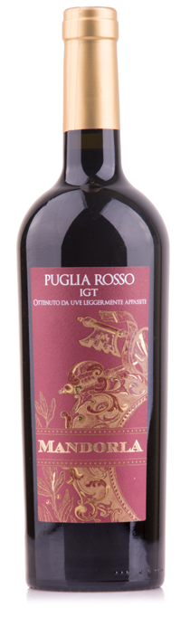
Mandorla Nero D’Avola IGT
Tipo: Tinto.
Castas/Uvas:100% Nero D’Avola.
Safra: 2016.
País: Itália.
Região: Sicilia.
Terroir: Arenoso.
Álcool: 14,5% Vol.
Temperatura de Consumo: 16 – 18 °C.
Amadurecimento: --
Características da Nero D’Avola:

Nero d’Avola é intensamente aromático. Quando jovem, o vinho produzido com a Nero d’Avola traz aromas de ameixa, frutas vermelhas, pimenta e cravo. Com o tempo em carvalho, contudo, Nero d’Avola adquire também sabores de chocolate e acentuado aroma de framboesa. Com cor profunda, acentuada acidez, alto teor alcoólico e muitos taninos, esse é um vinho que envelhece bem.
Análise Organoléptica
Visão: Vermelho intenso.
Olfato: Aromas de frutas vermelhas com notas de baunilha e especiarias.
Paladar: Um vinho estruturado e equilibrado, acidez acentuada, taninos marcantes e boa persistência no paladar.
Harmonização: Queijos, pizzas e massas a base de molhos vermelhos.

PREMIAÇÕES E AVALIAÇÕES

GALERIA DOS VINHOS – Tel: (11) 3995-9550 - www.galeriadosvinhos.com.br
Rua Wandenkolk 450 – MOOCA – SÃO PAULO – SP – CEP: 03102-030
COD: 1227 | EAN: 8055684025971 | DUN: 000000000000 | EMB: 6 X 750ML
CAIXA: | ALT: | LARG: | COMP:

